**ARÉA TEMÁTICA: Ecologia**

**SUBÁREA TEMÁTICA: Vertebrados**

**FLUXO DE TRÁFEGO DE VEÍCULOS RELACIONADOS AOS ATROPELAMENTOS INTENCIONAIS EM RODOVIAS DO AGRESTE MERIDIONAL DE PERNAMBUCO.**

Artur Mineu1, Pauline Emanuele Mendes Bispo2, Lucas Henrique Sales da Silva3, Wallace Rodrigues Telino-Júnior4, Rachel Maria de Lyra-Neves5.

1,2,3,4,5 Universidade Federal do Agreste de Pernambuco (UFAPE), Campus Garanhuns. E-mail: (AM) arturmineu@gmail.com1, (PEMB) pmanu3043@gmail.com2, (LHSS) lh4560303@gmail.com3, (WRTL) wallace.telinojr@ufape.edu.br4, (RMLN) rachel.lyraneves@ufape.edu.br5.

**INTRODUÇÃO**

A influência das rodovias sobre os atropelamentos de répteis e anfíbios é diferente dependendo da intensidade da movimentação na pista. Em áreas onde há muito movimento de veículos, o perigo destes animais serem atropelados é bem maior. Principalmente para répteis, que são atraídos para as rodovias com maior frequência há procura de calor nas superfícies aquecidas pelo sol, para a termorregulação (CBEE, 2023). Infelizmente, isso faz estes animais irem diretamente para colisão com veículos em alta velocidade.

Para Grosselet, Bonilla e Michael (2009), em geral, todas as espécies desconhecem o risco de quando se tem um veículo na estrada, ocasionando acidentes. Em alguns casos, declínios populacionais severos em espécies que sofrem com altas taxas de atropelamento podem levar a subsequente perda de biodiversidade (SECCO *et al*, 2014). Vale mencionar que mesmo em estradas menos movimentadas, os acidentes que envolvem o atropelamento de animais ainda acontecem com grande frequência. Portanto, não é recomendada a subestimação do perigo nessas rodovias, já que a ausência de grandes fluxos pode ocasionar uma impressão de segurança para os animais que tendem a atravessar a pista sem tomar cuidado com as possíveis ameaças. Segundo Lamim-guedes e Soares (2007), é essencial que reduzamos os impactos ambientais que causamos no meio ambiente, de onde somos altamente dependentes.

Conforme Costa (2013), o Brasil não possui estimativas precisas para se computar a verdadeira escala dos danos provocados à biodiversidade, logo, pesquisas são indispensáveis para estimar o impacto das estradas na mortalidade da vida selvagem. O presente trabalho traz algumas informações a respeito do comparativo entre duas rodovias (uma com maior e outra com menor intensidade de tráfego), que foram utilizadas em uma pesquisa de campo, para identificar a intencionalidade por parte de condutores de veículos ao atropelar répteis e anfíbios, onde, conforme Vale (2017) existe condutores mal-intencionados, que por medo ou repúdia a estes animais, acabam os atropelando propositalmente.

**MATERIAL E MÉTODOS**

O Estudo foi realizado por uma equipe de docentes e discentes da UFAPE, em rodovias do Agreste de Pernambuco, nordeste do Brasil (Fig. 1), em locais pré-determinados nos trechos que compreendem Garanhuns-PE/São Caetano-PE e Garanhuns-PE/Palmeira dos Índios-AL, para analisar a intencionalidade dos atropelamentos de répteis e anfíbios. Nas rodovias que foram selecionadas, realizaram-se coletas de dados a cada mês, analisadas durante quatro dias consecutivos no período diurno, de forma alternada, sendo, um dia em um trecho e outro no outro trecho, repetindo-se uma segunda vez cada trecho. A coleta de dados foi iniciada no mês de janeiro, e realizada durante 5 meses consecutivos.

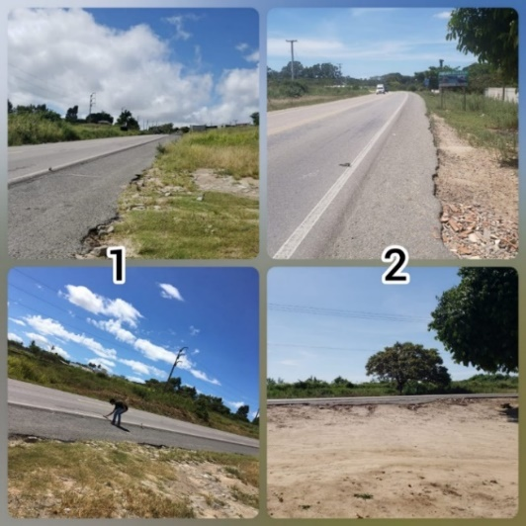

Figura 1. Rodovias do Agreste de Pernambuco. 1- BR 423, Garanhuns-São Caetano; 2- BR 424, Garanhuns-Palmeira dos índios.

Para a realização dessas coletas foi utilizado contadores manuais para individualizar os tipos de veículos que têm maior frequência de tráfego e para o restante, anotou-se em tabela. Os modelos dos animais, que foram comprados em lojas *online* (Fig. 2 – 1,2,3,6), são de borracha, já os outros protótipos (Fig. 3 – 4,5,7) foram confeccionados em tecido. Assim, foram colocados na beira da rodovia, para não ocasionar acidentes, como também, para verificar a intencionalidade ou não nos atropelamentos. Desta forma, os atropelamentos foram classificados como intencionais ou não intencionais (sendo perceptível se o condutor do veículo teve ou não a intenção de atropelar os animais).

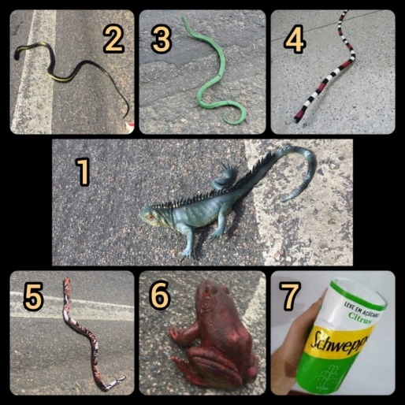

**Figura 2.** Modelos utilizados no experimento em questão. 1- Iguana (*Iguana*); 2- Caninana (*Spilotes pullatus*); 3- Cobra-verde (*Liophis typhlus*); 4- Coral-verdadeira (*Micrurus altirostris*); 5- Jiboia Arco-íris ou Salamanta (*Epicrates spp.*); 6- Rã Pimenta (*Leptodactylus vastus*); 7- Controle (Lata).

**RESULTADOS E DISCUSSÃO**

Na BR-423 (Fig. 3) o quantitativo de veículos que transitavam na rodovia foi bem maior que na BR-424 (Fig. 4). Os resultados encontrados já eram esperados, pois na primeira rodovia há um maior fluxo de veículos, havendo assim um maior número de atropelamentos. Pode-se observar, que do total de veículos que trafegavam nas rodovias, houve um maior percentual de atropelamentos dos protótipos na BR-423 (5%) e na BR-424 (3%), mostrando que a primeira rodovia é mais propensa a acidentes. Quanto aos protótipos utilizados, em ambas as rodovias, houve um maior atropelamento dos repteis que os anfíbios.

Figura 3. Comparação do Total de veículos com a quantidade de atropelamentos intencionais que houve na BR 423, trecho Garanhuns-São Caetano.

Figura 4. Comparação do Total de veículos com a quantidade de atropelamentos intencionais que houve na BR 424, trecho Garanhuns-Palmeira dos Índios.

De acordo com esses dados verifica-se que houve um maior percentual de atropelamentos dos protótipos na BR-423, mostrando que rodovias com maior fluxo de veículos são mais propensas a acidentes. E em relação aos repteis e anfíbios, os primeiros foram mais atropelados, estes em sua maioria eram modelos de serpentes, isso se deve ao estereótipo de que as mesmas são perigosas.

**CONCLUSÕES**

Esse trabalho destacou e comparou as rodovias, assim, conseguimos ter uma noção sobre a relação entre a intensidade de tráfego e o número de atropelamentos. Deste modo, podemos perceber que em ambas as rodovias temos grandes consequências ambientais. Contudo, rodovias com maior transição de veículos possuem maiores índices de atropelamento intencional por parte dos condutores.

**REFERÊNCIAS**

CBEE – Centro Brasileiro de estudos em ecologia de estradas. **Módulo 1:** Ecologia de Estradas. Sistema Urubu. Disponível em: https://sistemaurubu.com.br/maintenance-page/. Acesso em: 14 ago. 2023.

COSTA, Raoni Ribeiro Guedes Fonseca. Mortalidade de Vertebrados por Atropelamento em um trecho da GO – 164, no Sudoeste Goiano. **Revista de Biotecnologia & Ciência,** vol.2, Nº.2, novembro, 2013.

GROSSELET, Manuel; VILLA-BONILLA, Bernardino; MICHAEL, Georgita Ruiz. **Afectaciones a Vertebrados por Vehiculos Automotores em 1.2 km de Carretera em el Istmo de Tehuantepec**. Proceedings of the Fourth International, Partners in Flight Conference: Tundra to Tropic, 1-5, julho, 2009.

LAMIM-GUEDES, V.; SOARES, N.C. CONCEITO DE BIODIVERSIDADE: EDUCAÇÃO AMBIENTAL E PERCEPÇÃO DE SABERES. **SEB- Sociedade de Ecologia do Brasil**, Anais do VIII Congresso de Ecologia do Brasil, 23 a 28 de Setembro de 2007, Caxambu – MG.

SECCO, Helio; RATTON, Pedro; CASTRO, Erika; LUCAS, Priscila da Silva; BAGER, Alex. **Intentional snake road-kill: a case estudy using fake snakes on a Braazilian Road.** Mongabay.com Open Access Journal – Tropical Conservation Science, Vol.7 (3): 561-571, september, 2014.

VALE, Márcio André de Araújo. **Intencionalidade do Atropelamento de Oxyrhopus trigeminus (Reptilia: Serpentes) na Rodovia MA-230 no município de Chapadinha, Maranhão.** Trabalho de Conclusão de Curso, 2017.